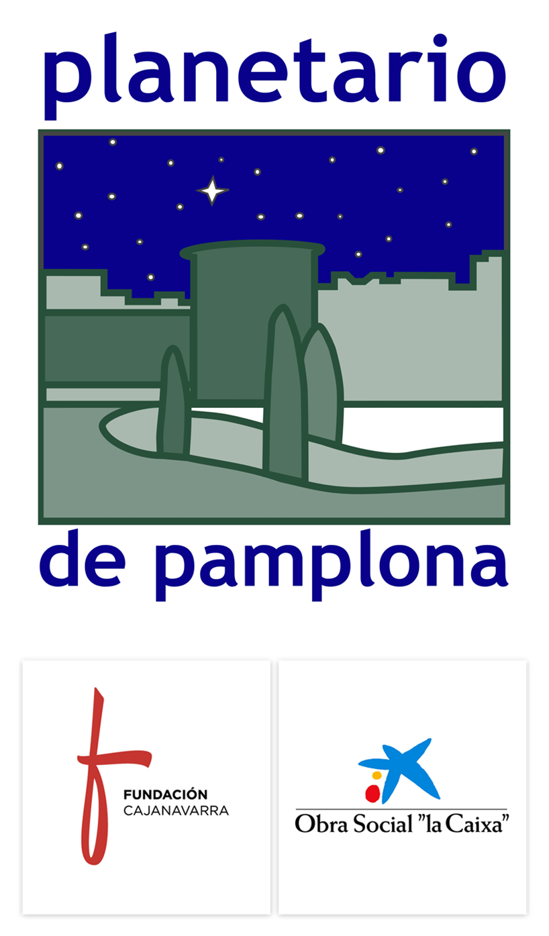
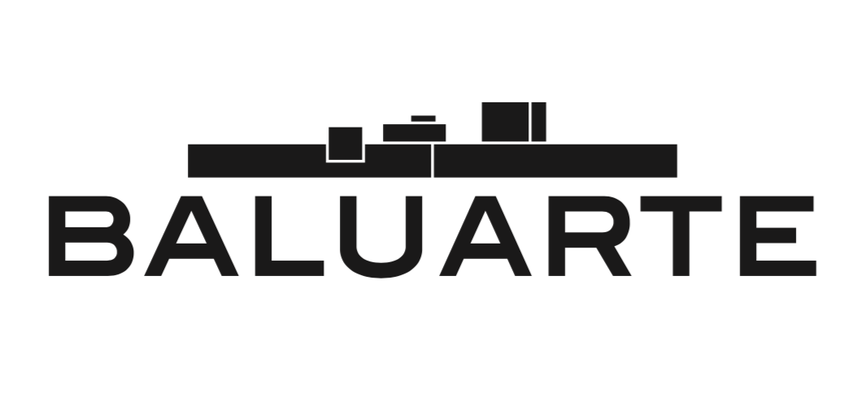
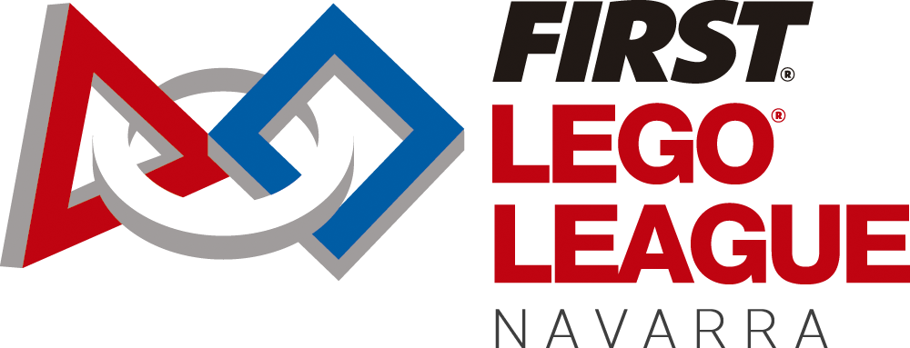

NOTA DE PRENSA
Comienza la 10ª edición de FIRST LEGO League en Navarra
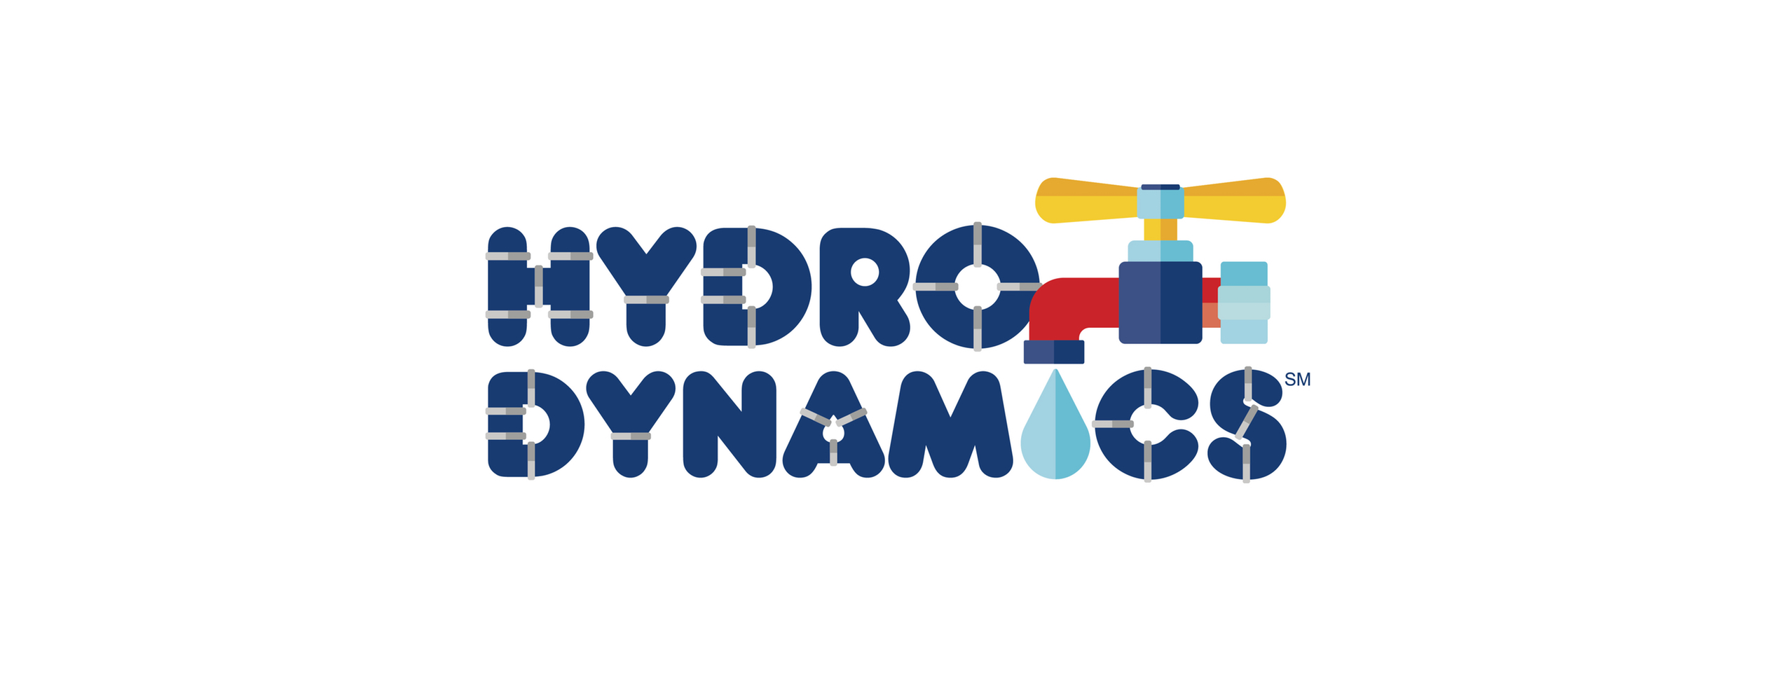

El 4 de febrero de 2018 se celebrará en Baluarte el torneo regional de FIRST LEGO League en Navarra, la 10ª edición del proyecto en la Comunidad Foral, con la novedad de incorporar a niñas y niños de 6 a 9 años. El programa educativo en STEM ya ha comenzado con las actividades preparatorias en Planetario de Pamplona y la inscripción de equipos. Dentro del desafío Hydro Dynamics se apuesta por la consolidación de la formación en ciencia y tecnología unida a las competencias y valores del siglo XXI como el trabajo en equipo, la colaboración y la comunicación.
Pamplona, 20 de octubre de 2017. FIRST LEGO League cumple 10 años en Navarra fomentando la educación en ciencia y tecnología dentro de la comunidad. Es un desafío internacional para chicas y chicos de 6 a 16 años que fomenta las vocaciones STEM (Acrónimo inglés que designa las disciplinas técnicas y tecnológicas, científicas, matemáticas y de ingeniería), así como la adquisición de competencias del siglo XXI como el trabajo en equipo y por proyectos, la comunicación, el respeto, la toma de decisiones y la contribución social. En el curso 2017-2018 el desafío es Hydro Dynamics y los equipos deberán ofrecer una solución innovadora sobre el ciclo humano del agua.

Búsqueda de equipos
El plazo de inscripción de equipos está abierto hasta finalizar el mes de noviembre para participar en esta completa actividad que se basa en tres pilares: valores, ciencia y tecnología. La novedad de este año de Aniversario en Navarra es que existen dos modalidades en las que poder participar:
- FIRST LEGO League Jr.: para equipos de niñas y niños de 6 a 9 años y hasta 6 participantes.
- FIRST LEGO League: para chicas y chicos de 10 a 16 años y hasta 10 participantes.

Los equipos podrán participar tanto en castellano como en euskara.

NICDO, socio organizador de FLL en Navarra, apuesta por la iniciativa becando a las escuelas navarras que deseen participar con el coste de la inscripción. Además, desde Fundación Scientia, organizadora de la FLL a nivel estatal, existe un Plan Social que permite que centros educativos de difícil desempeño o en riesgo de exclusión, puedan incorporarse al programa ofreciéndoles robots, asesoramiento y actividades para aplicar FLL en el aula. En ambos casos, los equipos pueden ponerse en contacto con el equipo en info@fllnavarra.com para obtener más información o formalizar la inscripción.

Las actividades preparatorias comenzaron el día 10 de octubre en Planetario de Pamplona con los equipos y continuarán con las personas voluntarias participantes. Durante los meses de octubre a febrero, todas las actividades preparatorias tendrán lugar en este mismo centro; mientras que la presentación de proyectos, abierta a todas las personas que deseen verlos, se realizará el domingo 4 de febrero en Baluarte. La actividad es una oportunidad para comprobar las posibilidades que tiene el trabajo del método científico, la robótica educativa y la formación en valores tanto dentro como fuera del aula. Al igual que en la edición anterior se conmemorará el Día de la Mujer y la Niña en la Ciencia y se unirá el Safer Internet Day.
Los horarios detallados y más información estarán accesibles más adelante en www.fllnavarra.com y en el hashtag #FLLNa se puede ya seguir la participación de los equipos en redes sociales.

Colaboración
El proyecto educativo en Navarra está organizado por NICDO, Empresa Pública del Gobieno de Navarra y gestora entre otras infraestructuras del Planetario de Pamplona y del Auditorio Baluarte y cuenta con el impulso del Departamento de Industria del Gobierno de Navarra, Ecoembes, la empresa pública Nasertic, la Mancomunidad de la Comarca de Pamplona y la colaboración de Ausolan Jangarria, CEE Isterria, Club de Amigos de la Ciencia, Iberdrola, Reyno Gourmet, NILSA y UPNA. A nivel nacional se cuenta con el colaborador temático Fundación Aquae y Aquarbe, los aliados estratégicos Lego Education Robotix y Fundación Princesa de Girona, así como la organización de Fundación Scientia. Además, se cuenta con un equipo de voluntariado que facilita que niñas y niños disfruten del torneo al que también se puede unir escribiendo a info@fllnavarra.com.

Planetario de Pamplona: cultura tecnológica, científica y alfabetización digital
Desde 2014, Planetario de Pamplona desarrolla un programa de contenidos y actividades informativas, interactivas, formativas y divulgativas de cultura tecnológica, ciencia y ámbito digital, que abarca aspectos como la robótica, el desarrollo software y de aplicaciones, la impresión 3D, la identidad digital o la ciberseguridad.

En él, se trabaja por la introducción de nuevas herramientas digitales y se amplía el ámbito de actividad de las salas de Planetario de Pamplona con nueva oferta informativa y lúdico-educativa para todas las edades integrando múltiples disciplinas científicas y tecnológicas.

Este programa en clave tecnológica, cuenta con el apoyo y asesoramiento de la UPNA y el Departamento de Educación desde 2014, y fomenta la colaboración con otras entidades y asociaciones para promover la cultura tecnológica, científica y alfabetización digital promoviendo actividades de interés para cada una de ellas. Desde 2017, la Dirección General de Industria del Gobierno de Navarra contribuye asimismo a este desarrollo a través de un nuevo marco de actuación en la promoción de las disciplinas STEM.

Más información
Diana González
diana@pamplonetario.org

Planetario de Pamplona
www.pamplonetario.org
948 26 26 28
@pamplonetario
facebook.com/pamplonetario

FLL Navarra
www.fllnavarra.com
info@fllanavarra.com
@FLLNavarra
facebook.com/FLLNavarra

